Sistem Informasi Koperasi Simpan Pinjam Pada PT Meiwa Indonesia Berbasis *Java* Dekstop

Nurrihman1, Rudi Apriyadi Raharjo2, Anggun Citra Dini Dwi Puspitasari3

1,2,3Program Studi Teknik Informatika Universitas Indraprasta PGRI, Jl Raya Tengah No.80, Rt 06/Rw 01, Gedong, Kec. Ps.Rebo,Jaktim 13760

[1Nurrohman1996@gmail.com](mailto:1Nurrohman1996@gmail.com)

|  |  |  |
| --- | --- | --- |
| Informasi Artikel |  | **ABSTRACT** |
| *Sejarah Artikel:*  Diterima Redaksi:  Revisi Akhir:  Diterbitkan *Online*: | *The purpose of this research is to make a Java-based savings and loan cooperative information system design to accelerate and facilitate performance in managing the search and storage of loan data at cooperatives as well as to produce a Java-based savings and credit cooperative information system. The research method used by researchers is the grounded research method, which is a research method based on facts and uses comparative analysis with the aim of conducting empirical generation, establishing concepts, proving theories, developing theories, collecting data and analyzing data in the same time. The results obtained are designing a savings and loan cooperative information system to assist in processing employee data. The construction of this information system is expected to simplify and provide maximum service for employees as well as to facilitate cooperative staff in collecting loan transaction data for reporting, data and information management processes become more effective, produce faster outputs and there is no misappropriation of loan data input or the occurrence of data duplication.* |
| Kata Kunci |
| Sistem,  Informasi,  Koperasi,  Simpan Pinjam,  Pengolahan Data |
| Korespondensi |
| Telepon: +62 812 9902 3796  E-mail: [rinadeviana22@gmail.com](mailto:rinadeviana22@gmail.com) |

# PENDAHULUAN

Perkembangan teknologi informasi dalam berbagai bidang kehidupan semakin pesat, mendorong manusia untuk berlomba memanfaatkan informasi sesuai dengan kebutuhan tujuannya. Pemanfaatan teknologi informasi dalam suatu perusahaan tentunya disesuaikan dengan kebutuhan dari desain sistem di perusahaan tersebut. Teknologi tidak lagi dipandang hanya sebagai pelengkap, tetapi sudah menjadi salah satu penentu atas terlaksananya sasaran dan strategi dari perusahaan. Pengolahan data yang dikerjakan secara manual sudah tidak lagi diperlukan.

Kebutuhan setiap orang memang berbeda-beda, khususnya dalam hal keuangan. Makin tinggi pendapatan seseorang maka makin tinggi pula pengeluaran keuangan seseorang dan sebaliknya pula. Banyak perusahaan di zaman seperti ini menawarkan paket kredit dengan jangka waktu tertentu. Dalam hal ini, Koperasi Simpan Pinjam PT Meiwa Indonesia juga melakukan hal yang serupa.

Penyajian sistem informasi yang lebih baik dan cepat merupakan serangkaian proses yang diharapkan bisa memajukan perkembangan suatu perusahaan ke arah yang lebih baik. Untuk menyejahterakan anggota dan untuk membuat perekonomian anggota koperasi menjadi lebih baik, maka perusahaan perlu melakukan komputerisasi sistem dan pengolahan data yang baik di dalam perusahaan maupun untuk proses transaksi simpan pinjam koperasi pada perusahaan tersebut. Selain itu data yang dihasilkan tersebut dapat dijadikan bahan pertimbangan untuk memutuskan kebijakan operasional dan kebijakan lainnya.

Sistem Informasi Koperasi Simpan Pinjam pada PT Meiwa Indonesia belum dilakukan secara efektif dan efisien, akibatnya sering menimbulkan permasalahan–permasalahan seperti sering terjadi kesalahan penginputan data pada koperasi dikarenakan kurang ketelitian, terjadi kesalahan dalam proses transaksi peminjaman pada koperasi. Untuk itu, perlu adanya suatu sistem yang terkomputerisasi dengan baik yang mempercepat pelayanan informasi simpan pinjam pada PT Meiwa Indonesia dan mempercepat pencarian informasi tentang koperasi itu sendiri.

# TINJAUAN PUSTAKA

1. Sistem

Istilah sistem dari bahasa Yunani yaitu sistem yang mengandung inti kesatuan atau keseluruhan bagian-bagian yang berhubungan dengan yang lainnya. Sistem adalah sekumpulan objek yang merupakan suatu wadah terdiri dari beberapa subsistem yang saling berhubungan, didalam hubungan tersebut terdapat beberapa ketergantungan antara satu dan yang lainnya, dalam arti bahwa jika ada sistem yang satu dari pada subsistem tidak berfungsi maka sistem tersebut akan terganggu. Sistem adalah kumpulan dari komponen apapun yang saling berhubungan satu sama lain dan bekerja sama secara harmonis untuk mencapai satu tujuan tertentu [1].

Menurut Yakub dalam bukunya yang berjudul Pengantar Sistem Informasi Sistem dapat diklasifikasikan menurut beberapa sudut pandang [2], antara lain :

1. Sistem Abstrak dan Sistem Fisik

Sistem abstrak (*abstract system*) adalah sistem yang berupa pemikiran atau ide-ide yang tidak tampak secara fisik. Sedangkan sistem fisik (*physical system*) adalah sistem yang ada secara fisik dan dapat dilihat.

1. Sistem Alamiah dan Sistem Buatan Manusia

Sistem alamiah (*natural system*) adalah sistem yang terjadi melalui proses alam (tidak dibuat oleh manusia). Sedangkan sistem buatan manusia (*human made system*) adalah sistem yang melibatkan hubungan manusia dengan mesin, yang disebut dengan *human machine system.*

1. Sistem Deterministik dan Sistem Probabilistik

Sistem deterministik (*deterministic system*) adalah suatu sistem yang beroperasi dengan tingkah laku yang dapat diprediksi. Sedangkan sistem probabilistik (*probabilistic system*) adalah sistem yang kondisi masa depannya tidak dapat diprediksi karena mengandung unsur probabilitas.

1. Sistem Terbuka dan Tertutup

Sistem terbuka (*open system*) adalah sistem yang berhubungan dan dipengaruhi oleh lingkungan luarnya, yang menerima masukan dan menghasilkan keluaran untuk subsistem lainnya. Sedangkan sistem tertutup (*closed system*) adalah sistem yang tidak berhubungan dan tidak dipengaruhi oleh lingkungan luarnya. Sistem ini bekerja secara otomatis tanpa ada campur tangan dari pihak luar.

Sistem adalah suatu jaringan kerja dari prosedur-prosedur yang saling berhubungan, berkumpul bersama-sama untuk melakukan suatu kegiatan atauuntuk menyelesaikan suatu sasaran tertentu [3]. Sebuah sistem memiliki karakteristik atau sifat-sifat yang mencirikan bahwa hal tersebut bisa dikatakan sebagai suatu sistem, diantaranya :

1. Komponen Sistem (*Component*)

Suatu sistem terdiri dari sejumlah komponen yang saling berinteraksi, yang artinya saling bekerja sama membentuk satu kesatuan. Komponen-komponen sistem atau elemen-elemen sistem dapat berupa suatu subsistem atau bagian-bagian dari sistem. Setiap elemen subsistem mempunyai sifat dari sistem untuk menjalankan fungsi tertentu mempengaruhi proses sistem secara keseluruhan.

1. Batasan Sistem (*Boundary*)

Merupakan daerah yang membatasi antara suatu sistem dengan sistem yang lainnya atau dengan lingkungan luarnya. Batasan suatu sistem menunjukkan ruang lingkup dari sistem tersebut.

1. Lingkungan luar sistem (*Environment*)

Lingkungan luar dari suatu sistem adalah apapun diluar batas sistem yang mempengaruhi operasi. Lingkungan luar sistem dapat bersifat menguntungkan dan dapat juga bersifat merugikan sistem tersebut. Lingkungan luar yang menguntungkan berupa energy dari sistem dan dengan demikian harus tetap dijaga dan dipelihara. Sedangkan lingkungan luar yang merugikan harus di tahan dan dikembalikan, kalau tidak maka akan mengganggu kelangsungan hidup dari sistem.

1. Penghubung sistem (*Interface*)

Merupakan media penghubung antara satu subsistem dengan subsistem lainnya.Dengan penghubung subsistem, dapat berintegras dengan subsistem yang lainnya membentuk satu kesatuan

1. Masukan sistem (*input*)

Masukan sistem adalah energi yang diterima kedalam sistem. Masukan dapat berupa masukan perawatan (*maintenance input*), dan masukan sinyal (*signal input*). Perawatan input adalah energi yang dimasukan supaya sistem tersebut dapat beroperasi, sedangkan sinyal input adalah energi yang diproses untuk didapatka keluaran. Sebagai contoh didalam komputer ada data adalah sebagai sinyal input untuk diolah menjadi informasi.

1. Keluaran sistem (*output*)

Keluaran sistem adalah hasil dari energi yang diolah dan diklasifikasikan menjadi keluaran yang berguna dan sisa pembuangan. Misalnya untuk sistem komputer, panas yang dihasilkan adalah keluaran yang tidak berguna dan merupakan hasil sisa pembuangan, sedangkan informasi adalah keluaran yang dibutuhkan.

1. Pengolahan sistem (*process*)

Suatu sistem dapat mempunyai suatu bagian pengolah yang akan merubah masukan menjadi keluaran. Suatu sistem produksi akan mengolah masukan berupa bahan baku dan bahan-bahan yang lain menjadi keluaran berupa bahan jadi.

1. Sasaran sistem (*objective*)

Sebuah sistem sudah tentu mempunyai sasaran atau tujuan. Dengan adanya sasaran sistem, maka kita dapat menentukan masukan yang dibutuhkan sistem dan keluaran apa yang dihasilkan sistem tersebut dapat dikatakan berhasil apabila mencapai sasaran atau tujuan.

1. Konsep Dasar Sistem Informasi
2. Pengertian Sistem Informasi

Sistem informasi adalah sistem yang dapat didefinisikan dengan mengumpulkan, memproses, menyimpan, menganalisis, menyebarkan infomasi untuk tujuan tertentu. Seperti sistem lainnya, sebuah sistem informasi terdiri atas *input* (data, instruksi) dan output (laporan, kalkulasi) [4].

sistem informasi adalah suatu kesatuan yang utuh dari beberapa bagian yang saling berhubungan dan saling berinteraksi untuk mencapai tujuan [5].

Dari beberapa definisi di atas, dapat disimpulkan bahwa sistem informasi adalah suatu sistem yang terdiri dari kumpulan komponen-komponen sistem, yang memproses informasi menjadi sebuah *output* yang berguna untuk mencapai tujuan tertentu dalam suatu organisasi. Suatu sistem informasi pada dasarnya terbentuk melalui suatu kelompok kegiatan operasi yang tetap, yaitu mengumpulkan data, mengelompokkan data, menghitung, menganalisa, dan menyajikan laporan.

1. Komponen Sistem Informasi

Komponen sistem informasi merupakan komponen-komponen dari subsistem yang saling berhubungan dan bekerja sama secara harmonis unuk mencapai suatu tujuan yaitu mengolah data menjadi informasi [6]**.**

1. Koperasi

Koperasi adalah suatu badan usaha yang bertujuan untuk memberikan atau memudahkan anggota mendapatkan modal serta mendapatkan kebutuhan pokok dan penyaluran beras secara rutin dengan berazaskan kekeluargaan serta dapat memberikan pelayanan usaha simpan pinjam untuk anggota sendiri. Adapun syarat-syarat yang dapat diterima menjadi anggota koperasi dalam Anggaran Dasar adalah:

1. Mempunyai kemampuan penuh untuk melakukan tindaan hukum
2. Mata pencarian guru, karyawan/karyawati
3. Telah menyatakan kemampuan dan kesanggupan secara teratur untuk melunasi simpanan pokok dan membayar simpanan wajib secara teratur sebagaimana yang dimaksud pasal 29 ayat 1
4. Bersedia menjadi pengguna jasa koperasi
5. Mempunyai kemampuan dan bersedia untuk berpartisipasi dalam kegiatan usaha koperasi
6. Mempunyai kemampuan mengembangkan kebersamaan
7. Telah menyetujui isi anggaran dasar dan ketentuan-ketentuan koperasi yang berlaku
8. Simpan Pinjam

Koperasi simpan pinjam atau koperasi kredit adalah Koperasi yang bergerak dalam pemupukan simpanan dari anggotanya untuk dipinjamkan kembali kepada anggotanya yang membutuhkan bantuan modal unuk usahanya [7].

Koperasi pada dasarnya adalah usaha yang harus dapat memenuhi kebutuhannya dari kemampuannya sendiri. Dengan demikian tujuan didirikannya Koperasi Simpan Pinjam sebenarnya adalah untuk menolong dirinya sendiri dengan kekuatan atau usahanya sendiri.

1. Penyimpanan

Merupakan suatu upaya yang dilakukan oleh seseorang untuk menyisihkan pendapatannya untuk ditabungkan demi masa depan dan selebihnya untuk dikonsumsi demi terciptanya kehidupan yang sederhana.

1. Simpanan Pokok

Simpanan yang wajib dibayarkan oleh setiap calon anggota pada saat menjadi anggota koperasi, simpanan ini hanya dibayar pada awal pendaftaran saja dan tidak dapat diambil selama masih menjadi anggota koperasi tersebut.

1. Simpanan Wajib

Simpanan yang jumlahnya sudah ditentukan dan harus disetor oleh semua anggota koperasi. Simpanan ini dapat diambil dengan cara yang diatur dalam anggaran dasar dan rumah tangga koperasi.

1. Simpanan Sukarela

Simpanan yang sifatnya sukarela dan tidak diwajibkan bagi anggota koperasi, simpanan sukarela adalah transaksi yang dilakukan oleh anggota koperasi yang ingin menyimpan sebagian dari penghasilannya.

1. Peminjaman

Peminjaman adalah suatu upaya yang dilakukan seseorang atau anggota koperasi untuk memenuhi kebutuhannya karena faktor ketidakmampuan secara ekonomi.

1. Konsep Dasar *Java*

Java adalah suatu jenis teknologi pemrograman yang dikembangkan oleh sun microsystem, teknologi java dapat digunakan untuk membuat aplikasi database, web, jaringan, dan grafis [8].

*Java* adalah Bahasa pemrograman yang berorientasi objek (*OOP*) dan dapat dijalankan pada berbagai *platform* sistem operasi. Perkembangan *java* tidak hanya terfokus pada satu sistem operasi, tetap dikembangkan untuk berbagai sistem operasi dan bersifat *Open Source.*

1. *Netbeans IDE*
2. Pengertian *Netbeans IDE*

*Netbeans IDE* menurut Rionaoadi (2014: 18) adalah (*Integrated Development Environment*) *IDE* *open source* yang ditulis sepenuhnya dengan bahasa *java* dan menggunakan *platform* *Netbeans* [9].

*Netbeans IDE* mendukung pengembangan semua tipe aplikasi *java* (*J2SE*, *eb*, *EJB* dan aplikasi *Mobile*). Fitur lainnya adalah sistem proyek berbasis *Ant*, *control* *version*, dan *refactoring.*

*Netbeans* mengacu pada dua hal, yakni *Platform* untuk pengembangan aplikasi desktop java, dan sebuah *IDE* yang dibangun menggunakan *platform* Netbeans. *Platform* *Netbeans* memungkinkan aplikasi dibangun dari sekumpulan komponen perangkat lunak *moduler* yang disebut modul. Sebuah modul adalah suatu arsip *java* yang memuat kelas - kelas java untuk berinteraksi dengan *Netbeans Open API* dan *file manifest* yang mengidentifikasinya sebagai modul karena modul dapat dikembangkan oleh pihak ketiga secara mudah dan *powerfull*.

1. Sejarah *Netbeans IDE*

Pengembangan *Netbeans* diawali dari Xelfi, sebuah proyek mahasiswa tahun 1997 di bawah bimbingan Fakultas Matematika dan Fisika Universitas Charles, Praha. Sebuah perusahaan kemudian dibentuk untuk proyek tersebut dan menghasilkan versi komersial *Netbeans IDE* hingga kemudian dibeli oleh Sun Microsystem pada tahun 1999. Sun kemudian menjadikan *Netbeans* *open source* pada bulan juni tahun 2000. Sejak itu komunitas *Netbeans* terus berkembang.

1. *Platform Netbeans*

*Platform* *Netbeans* menawarkan layanan-layanan yang umum bagi aplikasi desktop, mengijinkan pengembang untuk fokus ke logika yang spesifik terhadap aplikasi. Fitur-fitur yang disediakan oleh *platform* *Netbeans*

1. Manajemen antarmuka (misal: *menu* & *toolbar*).
2. Manajemen pengaturan pengguna.
3. Manajemen penyimpanan (menyimpan dan membuka berbagai macam data).
4. Manajemen jendela (*Frame*)
5. *Wizard framework* (mendukung dialog langkah demi langkah).
6. *XAMPP*

Menurut Riyanto (2010: 1) *XAMPP* merupakan singkatan dari X (X = *Cross platform*) *Apache*, *MySql*, *PHP*, *Pearl. XAMPP* merupakan *tools* yang menyediakan paket perangkat lunak kedalam satu buah paket. Dalam paketnya terdapat *Apache* (web *server), MySQL* (*database*), *PHP* (*server slide scripting), Perl, FTP* *server, PHP MyAdmin* dan berbagai pustaka bantu lainnya. Dengan menginstall *MySQL* secara manual *XAMPP* akan meninstalasi dan mengkonfigurasinya secara otomatis.

1. Diagram Alir Data (DAD)
2. Definisi DAD

Diagram alir data merupakan model dari sistem untuk menggambarkan pembagian sistem ke modul yang lebih kecil [10]. Salah satu keuntungan menggunakan diagram alir data (DAD) ialah memudahkan pemakai atau *user* yang kurang menguasai bidang komputer untuk mengerti system yang akan dikerjakan”.

1. Tingkatan dalam DAD
2. Diagram Konteks

Diagram konteks merupakan level tertinggi dari DAD yang menggambarkan seluruh *input* ke atau *output* dari sistem [11]. Sistem dibatasi *Boundary.* Terminal yang memberikan masukan kepada sistem disebut *Source,* terminal yang menerima keluaran dari sistem disebut *Sink.*

1. Diagram Nol

Diagram Nol harus memperhatikan data store yang digunakan untuk proses yang tidak dirinci lagi pada level selanjutnya (*functional primitive*), tambahkan * pada akhir nomor proses. Keseimbangan *input* dan *output* (*balancing*) antara diagram nol dengan diagram hubungan harus terpelihara.

1. Diagram Rinci

Diagram ini merupakan rincian dari diagram nol atau diagram level diatasnya.

1. Simbol-simbol DAD

Simbol-simbol DAD terbagi menjadi empat :

1. Proses (*Process*)

Merupakan simbol yang mengubah suatu data dari suatu bentuk menjadi bentuk yang lain. Dengan kata lain proses menerima masukan data dan mengeluarkan keluaran data lain yang telah di proses.

1. Aliran Data (*Data Flow*)

Aliran yang menunjukkan perpindahan data dari suatu bagian ke bagian lain dalam suatu sistem. Aliran data dalam DAD digambarkan dengan anak panah yang diberi keterangan disampingnya yang menunjukkan data yang mengalir.

1. Penyimpanan Data (*Data Store*)

penyimpanan yang ada dalam suatu sistem baik secara manual maupun elektronik. Simpanan data digunakan jika suatu proses perlu menggunakan lagi data tersebut.

1. Terminator (*External Entity*)

*External entity* adalah lingkungan luar dari sistem, sumber data menunjukkan suatu organisasi atau perseorangan yang memasukkan data ke sistem. Sedangkan tujuan data menunjukkan suatu organisasi atau perseorangan yang menerima data yang dihasilkan oleh sistem. Sumber dan tujuan data mempunyai satu simbol yang sama.

1. Normalisasi
2. Definisi Normalisasi

Normalisasi adalah teknik perancangan yang banyak digunakan sebagai pemandu dalam merancang bisnis dan relasional [12]. Pada dasarnya normalisasi adalah proses dan langkah yang meletakkan data dalam bentuk tabulasi dengan menghilangkan kelompok berulang. Lalu menghilangkan data yang terduplikasi dari tabel relasional”.

1. Tujuan Normalisasi
2. Meminimalkan kerangkapan data (duplikasi data)
3. Meniadakan *anomaly* dalam operasi *triple*
4. Menamin konsistensi data
5. Stabilitas data
6. Manfaat Normalisasi
7. Menghemat *storage*
8. Menghindar *delete, update* maupun *add anomaly*
9. Meminimalkan resiko data yang tidak konsisten
10. Tahapan-tahapan dalam Normalisasi
11. Tidak Normal (*Unnormalized Form*)

Bentuk ini merupakan kumpulan data yang akan direkam, Tidak ada keharusan mengikuti suatu format tertentu, dapat saja data tidak lengkap atau duplikasi. Data dikumpulkan apa adanya sesuai dengan kedatangannya.

1. Normalisasi bentuk pertama (*1NF*)

Pada normal kesatu setiap data dibentuk dalam *flat* file (file datar atau rata), data dibentuk dalam satu *record* demi *record* dan nilai dari *field* berupa “*atomic value”* (nilai atomic). Tidak ada set atribut yang terulang atau atribut bernilai ganda. Tiap *field* hanya satu pengertian, bukan kumpulan kata yang mempunyai arti menunda, dalam hal ini hanya satu arti saja dan juga bukanlah pecahan kata sehingga artinya lain.

1. Normalisasi bentuk kedua (*2NF*)

Pada normal kedua bentuk data telah memenuhi kriteria bentuk normal kesatu. Atribut bukan kunci harus bergantung secara fungsi pada kunci utama, sehingga untuk membentuk normal kedua harus sudah ditentukan kunci *field.* Kunci *field* haruslah unik dapat mewakili atribut lain yang menjadi anggotanya.

1. Normalisasi bentuk ketiga (*3NF*)

Sebuah proses untuk menjadi bentuk normal ketiga maka relasi dalam bentuk normal kedua dan semua atribut bukan promer tidak punya hubungan yang transitif, dengan kata lain setiap atribut bukan kunci haruslah bergantung hanya pada kunci primer dan pada kunci primer secara menyeluruh. Contoh pada bentuk kedua diatas termasuk juga pentuk normal ketiga seluruh atribut yang ada disitu tergantung penuh pada kunci utamanya.

1. Konsep Dasar *Database*

*Database* atau basis data adalah sekumpulan data atau informasi yang disimpan dalam komputer secara sistematik sehingga dapat diperiksa menggunakan suatu program komputer untuk memperoleh informasi dari basis data tersebut. Database adalah tempat media penyimpanan data dalam membuat sebuah program yang berisikan tabel dan *record* [13].

Konsep dasar basis data adalah kumpulan dari catatan atau potongan dari pengetahuan. Sebuah basis data memiliki penjelasan terstruktur dari jenis fakta yang tersimpan di dalamnya. Penjelasan ini disebut skema. Skema menggambarkan objek yang diwakili suatu basis data dan hubungan di antara objek tersebut. Ada banyak cara untuk mengorganisasi skema atau memodelkan struktur basis data ini dikenal sebagai model basis data atau model data. Model yang umum digunakan sekarang adalah model relasional yang menurut istilah *layman* mewakili semua informasi dalam bentuk tabel yang saling berhubungan di mana setiap tabel terdiri atas baris dan kolom.

Dalam model ini, hubungan antar tabel diwakili dengan menggunakan nilai yang sama antar tabel. Model yang lain seperti model hierarki dan model jaringan menggunakan cara yang lebih eksplisit untuk mewakili hubungan antar tabel.

Istilah basis data mengacu pada koleksi dari data yang saling berhubungan dan perangkat lunaknya seharusnya mengacu sebagai sistem manajemen basis data (*Database Management System / DBMS*).

1. *MySQL*

*MySQL* merupakan sebuah perangkat lunak sistem manajemen basis data atau *DBMS* yang *multiuser* dengan sekitar 6 juta instalasi di seluruh dunia. Karena sifatnya yang *open source* dan memiliki kemampuan menampung kapasitas yang sangat besar, maka *MySQL* menjadi *database* yang sangat populer di kalangan *programer* web.

*MySQL* merupakan sebuah program *database server* yang mampu menerima dan mengirimkan datanya dengan sangat cepat, *multiuser* serta menggunakan perintah standar SQL (*Structured Query Languange*) [14] .

Sebagai *database server* yang memiliki konsep *database modern. MySQL* adalah *database* secara sederhana, dapat kita sebut sebagai gudang data. Secara teori, *database* adalah kumpulan data atau informasi yang kompleks, data tersebut disusun menjadi beberapa kelompok dengan tipe data yang sejenis (tabel), di mana setiap datanya dapat saling berhubungan satu sama lain atau dapat berdiri sendiri sehingga mudah diakses.

*MySQL* memiliki banyak sekali keistimewaan. Berikut ini beberapa keistimewaan *MySQL*.

1. *Probability* :dapat berjalan stabil pada berbagai sistem operasi diantaranya *Windows, Linux, FreeBSD, Mac OS X, Server, Solaris, Amiga, HP-UX* dan masih banyak lagi
2. *Open Source* :didistribusikan secara gratis, dibawah lisensi GPL, sehingga menggunakannya tanpa dipungut biaya sepesepun
3. *Multiuser* : dapat digunakan oleh beberapa *user* dalam waktu yang bersamaan tanpa mengalami masalah
4. *Performance Turning* : *Mysql* memiliki kecepatan yang menakjubkan dalam menangani *query* sederhana, dengna kata lain dapat memproses lebih banyak *sql* persatuan waktu
5. *Columnar Types* : memiliki kolom yang sangat kompleks, seperti *signed/unsigned integer, float double, char, varchar, textile, blonde, date, time, timestamp, year, set* dan *enum*
6. *Command and Functions* : memiliki operator dan fungsi secara penuh yang mendukung perintah *Select* dan *Where* dalam *query*
7. *Security* : memiliki bebrapa lapisan sekuritas seperti level *subnetmask,* nama *host* dan izin akses *user* dengan sistem perizinan yang mendetail serta *password* terenkripsi
8. *Scability* dan komite : mampu menangani *database* dalam skala besar dengan jumlah *record* lebih dari 50 juta dan 60 ribu tabel serta 5 miliar baris. Selain itu, batas indeks yang dapat ditampung mencapai 32 indeks pada tiap tabelnya.
9. *Connection* : dapat melakukan koneksi dengan *client* mengguakan protocol TCP/IP dan *Unix* soket (*unix*)
10. *Localitation* : dapat mendeteksi pesan kesalahan (*error code*) pada *client* dengan menggunakna lebih dari 20 bahasa. Meski demikian, Bahasa Indonesia belum termasuk didalamnya
11. *Interface* : memiliki antarmuka (*interface*) terhadap berbagai aplikasi dan bahasa pemrograman dengan menggunakan fungsi API (*Application Programmer Interface*)
12. *Client* dan *Tools* : dilengkapi dengan berbagai *tools* yang dapat digunakna untuk administrasi *database*.

# METODELOGI

Metode penelitian menurut Marzuki (2012: 10) menjelaskan bahwa penelitian merupakan proses yang bertujuan untuk menemukan, mengembangkan dan menguji suatu pengetahuan dengan cara mengumpulkan, mencatat, dan menganalisa informasi data yang dilakukan dengan sabar, hati-hati, terencana, dan sistematis serta berdasarkan ilmu pengetahuan.

Metode penelitian yang digunakan oleh peneliti adalah metode *grounded research* yaitu suatu metode penelitian berdasarkan pada fakta dan menggunakan analisis perbandingan dengan tujuan mengadakan generasi empiris, menetapkan konsep, membuktikan teori, mengembangkan teori, mengumpulkan data dan analisa data dalam waktu yang bersamaan. Dalam riset ini data merupakan sumber teori atau teori berdasarkan fakta.

Langkah-langkah pokok yang digunakan pada metode ini yaitu menemukan masalah yang ingin diselidiki, mengumpulkan data dan informasi yang ada di lapangan, menganalisa dan menjelaskan masalah yang ditentukan serta membuat laporan hasil penelitian.

# HASIL DAN ANALISIS

Pada penelitian yang dilalukan di Koperasi PT Meiwa Indonesia, penulis menemukan beberapa permasalahan yang ada pada koperasi PT Meiwa Indonesia diantaranya, sistem yang selama ini dipakai pada koperasi PT Meiwa Indonesia masih menggunakan *Microsoft Excel* sehingga dalam pelaksanaannya sering kali mengalami kesalahan-kesalahan dan kekeliruan dalam perhitungan dana transaksi. Pada laporan tahunan, petugas koperasi harus mengumpulkan data-data arsip yang cukup banyak, sehingga petugas koperasi akan membutuhkan waktu yang cukup lama dalam pembuatan dan penyusunan laporan tahunan belum adanya program yang dapat membantu dan mempermudah prose spengolahan data dan penyimpanan data yang cukup banyak. Berdasarkan analisis sistem yang sedang berjalan saat ini penyusun melihat adanya kekurangan, maka dari dibuat aturan yang akan memberikan beberapa saran sebagai alternatif penyelesaian masalah. Aturan tersebut meliputi calon anggota koperasi melakukan registrasi dengan menyerahkan fotokopi KTP, menyerahkan slip gaji, menyerahkan pas foto 2x3 satu lemba untuk pembuatan kartu anggota dan mengisi formulir pendafaran. Selanjutnya yaitu simpanan, pada awal pendaftaran diharuskan membayar Rp100.000,00 untuk simpanan pokok awal. Kemudian oetugas koperasi selanjutnya peugas koperasi membertahu kepada angggota koperasi tentang peraturan pada koperasi simpan pinjam di PT Meiwa Indonesia. Seelah itu laporan dibuat untuk mengetahui data anggota yang melakukan pinjaman setiap harinya dan diserahkan pada manager koperasi. Berikut gambar dekomposisi fungsi sistem.

1. **Diagram Alir Data (DAD) Sistem yang Berjalan**

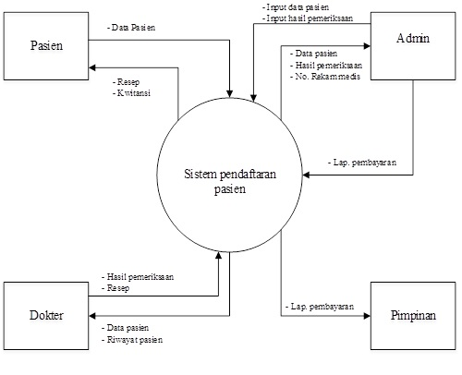

Gambar 1. Diagram Konteks Sistem Berjalan

Dari hasil penelitian penulis dapat mengambil kesimpulan bahwa :

1. Data masukan terhadap data pendaftaran dari anggota yang diterima oleh admin sistemnya belum menggunakan komputer sehingga ada laporan atau catatan yang ditulis tangan
2. Kesalahan-kesalahan pengelola data dikarenakan terlalu banyak dokumen yang harus dibuat yang menyebabkan prosedur sistem berjalan terlalu rumit
3. Pada laporan tahunan, petugas harus mengumpulkan data-data yang cukup banyak, sehingga petugas membutuhkan waktu yang sangat lama dalam pembuatannya.

**Alternatif Penyelesaian Masalah**

Untuk penyelesaian masalah diatas maka diusulkan beberapa alternatif

1. Membuat program aplikasi perancangan sistem informasi simpan pinjam menggunakan bahasa pemrograman untuk mempermudah dalam proses pengolahan data.
2. Program aplikasi ini akan dibuat dengan menggunakan bahasa pemrograman *java* dan menggunakan *database MySql*.
3. Data-data dari proses dan transaksi simpan pinjam ini akan disimpan dalam *database.*
4. Dengan penyimpanan data pada *database* ini diharapkan mampu mempermudah dalam proses pencarian data.
5. Pembuatan laporan tahunan juga akan dirasa cukup mudah karena petugas koperasi tinggal mencari data yang dibutuhkan dalam file-file yang ada didalam *database*.
6. Proses perhitungan data-data transaksi yang cukup banyak akan lebih mudah dikerjakan dengan program aplikasi ini.
7. Program aplikasi ini dibuat semudah mungkin dalam proses pengoperasiannya, sehingga pengurus koperasi tidak begitu kesulitan untuk memahami dan mempelajari proses pengoperasiannya.
8. **Diagram Alir Data (DAD) yang Diusulkan**

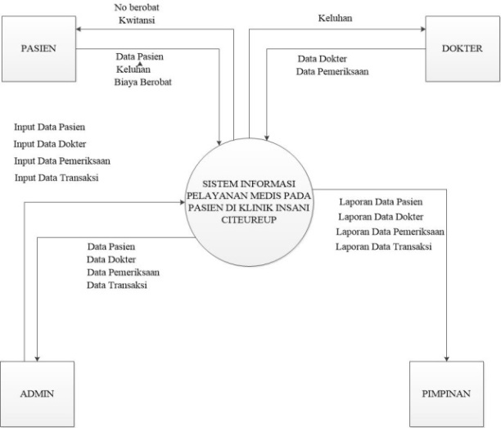

Gambar 2. Diagram Konteks Sistem Diusulkan

1. ***Entity Relationship Diagram (ERD)***

*Entity Relationship Diagram* adalah suatu cara memodelkan suatu data di tingkat konseptual dalam perancangan basis data. Model *entity relationship* merupakan alat modeling data yang populer dan banyak digunakan oleh para perancang *database*. Data model merupakan representasi abstrak dari data tentang entitas, kejadian, aktivitas dan asosiasinya dalam suatu organisasi. ERD juga merupakan suatu model untuk menjelaskan hubungan antar data dalam basis data berdasarkan objek-objek dasar data yang mempunyai hubungan antar relasi.

*Entity Relationship Diagram* (ERD) merupakan sebuah teknik untuk menggambarkan struktur logis dari sebuah teknik untuk menggambarkan struktur logis dari sebuah basis data dalam sebuah cara piktoral.

Gambar 3. *Entity Relationship Diagram*

1. ***Desain Antarmuka Aplikasi***

Berikut adalah perancangan desain antarmuka aplikasi yang akan dibuat, segala desain adalah bentuk landscape dikarenakan ini adalah desain antar muka aplikasi komputer, yang pastinya sistem ini akan memenuhi kebutuhan dan syarat-syarat yang perlu untuk memastikan informasi yang penting dapat disampaikan kepada pengguna aplikasi.

Gambar 4. Desain Antarmuka Aplikasi

## Perancangan Sistem

Halaman pertama yang akan dilihat pengguna aplikasi pada saat instalasi pertama, pengguna aplikasi dapat melakukan otentikasi dengan memasukkan *username* dan *passaword*  yang diisi oleh admin koperasi.

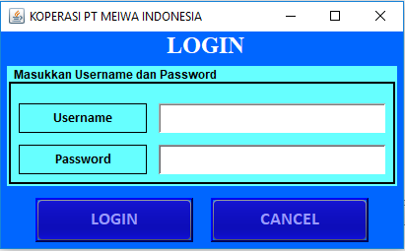

Gambar 5. Tampilan Awal

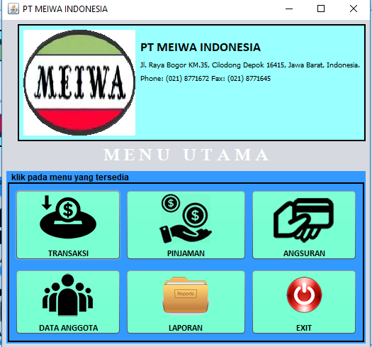

Gambar 6. Tampilan Halaman Utama

Gambar 6 diatas ini merupakan halaman utama aplikasi, pada halaman ini pegguna aplikasi dapat langsung melihat informasi yang dibutuhkan pada saat mendaftar.

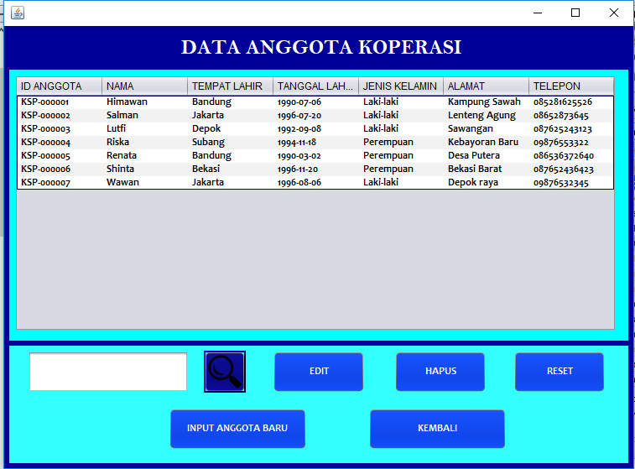

Gambar 7. Tampilan Form Data Anggota

Pada Gambar 7 admin akan menginput serta menyimpan data anggota yang sebelumnya telah di dapat dari calon anggota koperasi yang ingin mendaftar sebagai anggota.

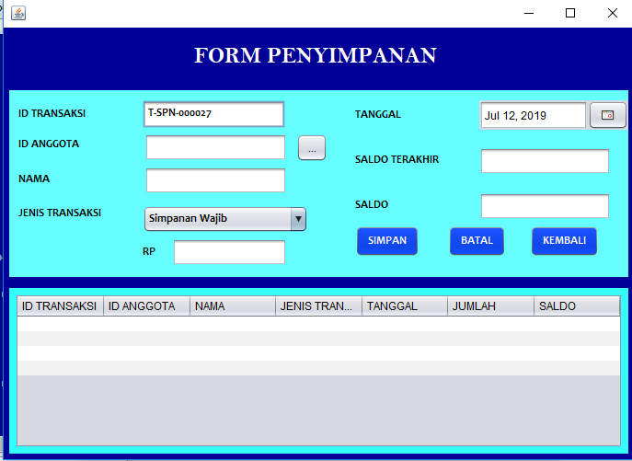

Gambar 8. Tampilan Form Transaksi Simpanan

Selanjutnya, pada gambar 8 Form Transaksi Simpanan pada menu ini admin akan melakukan transaksi simpanan yang telah diajukan oleh anggota sebelumnya, dan simpanan tersebut akan disimpan di data simpanan.

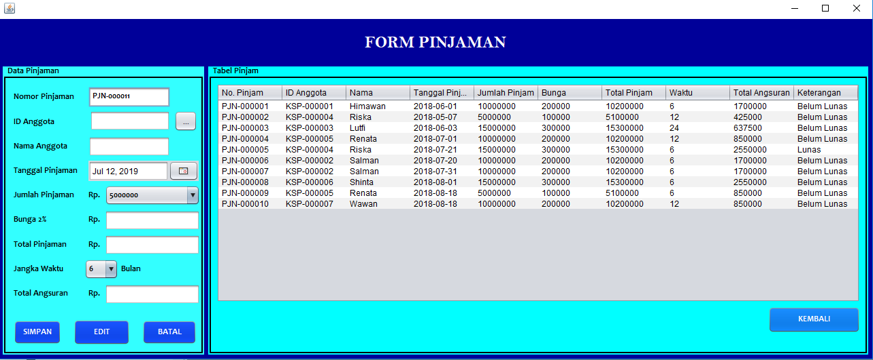

Gambar 9. Tampilan Form Pinjaman

Kemudian pada gambar 9 Form Pinjaman pada menu ini admin akan menginput dan menyimpan data pinjaman yang diinginkan oleh anggota koperasi yang sebelumnya harus di verifikasi oleh manager koperasi.

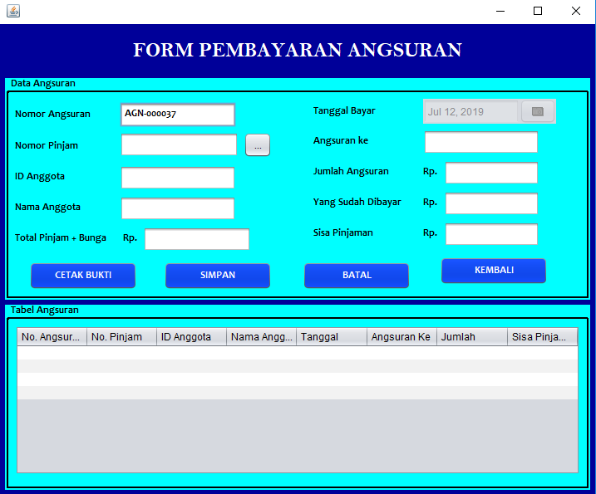

Gambar 10. Tampilan Form Angsuran

Tampilan Form Angsuran pada menu ini akan dicatat berapa kali angsuran yang akan dibayar dan yang sudah dibayar oleh anggota koperasi yang melakukan pinjaman pada koperasi.

1. *Tampilan Laporan Sistem*

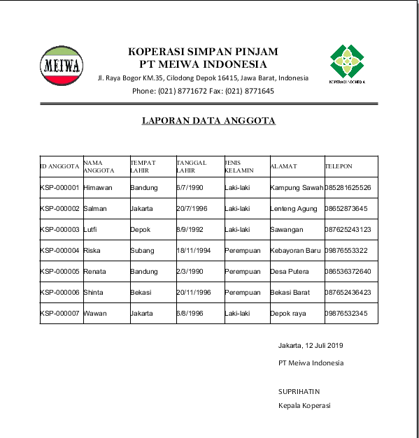

Gambar 11. Tampilan Laporan Data Anggota

Tampilan Laporan Data Anggota pada laporan ini terdapat data-data anggota yang akan diserahkan dan ditandatangani oleh Kepala Koperasi PT Meiwa Indonesia.

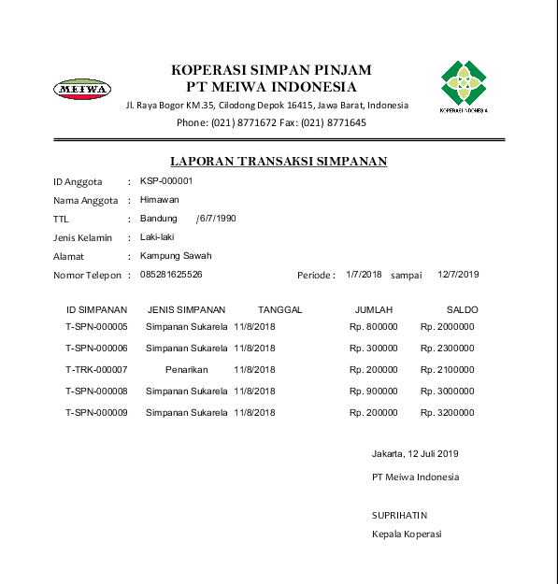

Gambar 12. Tampilan Laporan Data Simpanan

Tampilan Laporan Data Simpanan pada Laporan ini terdapat data simpanan anggota yang akan diserahkan dan ditandatangani oleh Kepala Koperasi PT Meiwa Indonesia.

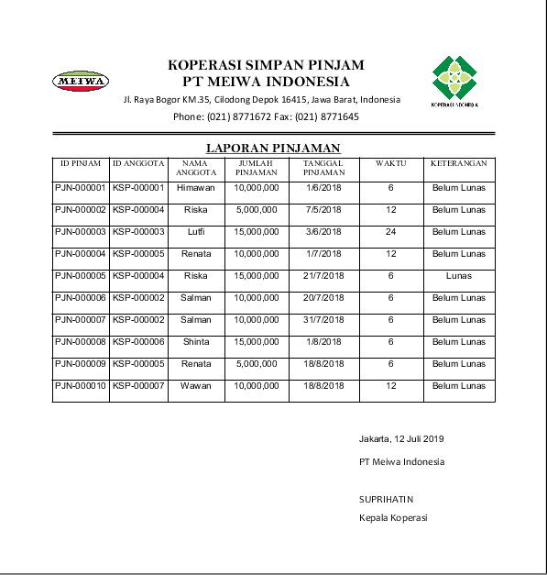

Gambar 13. Tampilan Laporan Data Pinjaman

Tampilan Laporan Data Pinjaman pada Laporan ini terdapat Data pinjaman anggota koperasi yang akan diserahkan dan ditandatangani oleh Kepala Koperasi.

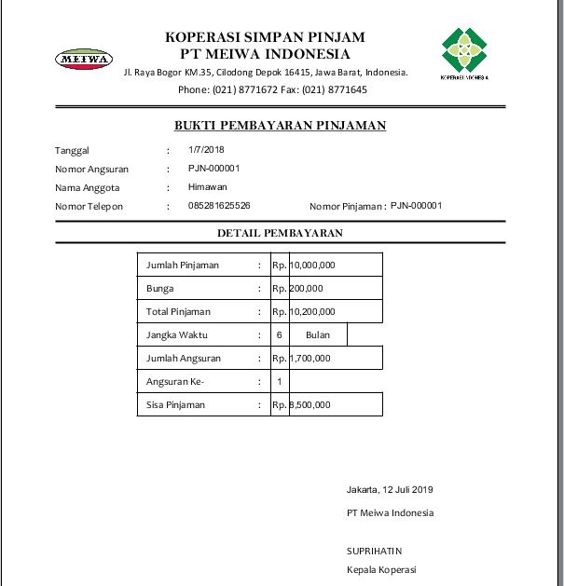

Gambar 14. Tampilan Laporan Bukti Angsuran

Tampilan Laporan Bukti Angsuran pada Laporan ini terdapat detail pembayaran sebagai bukti bahwa angsuran telah dibayar, laporan ini akan diberikan kepada anggota koperasi setelah ditandatangani oleh Kepala Koperasi.

# KESIMPULAN

Berdasarkan hasil pembahasan yang telah diuraikan pada bab-bab sebelumnya dan menyesuaikan dari rumusan masalah yang ada, maka kesimpulan yang diperoleh penulis adalah :

1. Merancang sistem informasi koperasi simpan pinjam pada PT Meiwa Indonesia berbasis Java untuk membantu dalam melakukan pengolahan data pinjaman serta mempermudah petugas dalam proses pengumpulan data untuk pembuatan laporan.
2. Sistem yang dipakai pada koperasi PT Meiwa Indonesia memungkinkan pengurus angotanya dapat menjalankan proses simpan pinjam secara tepat dan efisien.
3. Dengan adanya sistem berbasis komputer, proses manajemen data dan informasi menjadi lebih efektif, menghasilkan output yang lebih cepat sehingga masalah-masalah yang terjadi pada koperasi PT Meiwa Indonesia dapat terselesaikan.

**DAFTAR PUSTAKA**

[1] D. Puspitasari, “RANCANG BANGUN SISTEM INFORMASI KOPERASI SIMPAN PINJAM KARYAWAN BERBASIS WEB,” *None*, 2015.

[2] Yakub, “Pengantar Sistem Informasi,” *Igarss 2014*, 2014.

[3] A. Mulyanto, “Sistem Informasi Konsep dan Aplikasi,” *Yogyakarta: Pustaka Pelajar*, 2009.

[4] A. Sidik, Sutarman, and E. R. Sihotang, “Perancangan Sistem Informasi Pengolahan dan Dokumentasi Ijazah Pada SDS Penabur Ilmu Tangerang,” *J. SISFOTEK Glob.*, 2019.

[5] T. Wahyono, *Sistem Informasi (Konsep Dasar, Analisis Desain dan Implementasi)*. 2004.

[6] M. [1] M. Tata Sutabri, S.Kom., “Komponen Sistem Informasi,” in Analisa Sistem Informasi, 2012, p. 39.Tata Sutabri, S.Kom., “Komponen Sistem Informasi,” in *Analisa Sistem Informasi*, 2012.

[7] P. Pratiwi and A. Herliana, “ANALISIS DAN DESAIN SISTEM INFORMASI SIMPAN PINJAM PADA KOPERASI SEJAHTERA BERSAMA BANDUNG,” *J. Inform.*, 2016.

[8] Audri, “Modul 7: Java Exception,” *PBO*, 2016.

[9] J. Juneau and J. Juneau, “Java EE Development with NetBeans IDE,” in *Java EE 7 Recipes*, 2013.

[10] Nimas, “Pengertian Dan Contoh Data Flow Diagram (DFD) atau Diagram Alir Data (DAD),” *pro.co.id*, 2016. .

[11] U. Ali, “Pengertian Diagram Konteks dan Data Flow Diagram (DFD),” *WordPress*, 2017.

[12] M. Fuad, “Perancangan Sistem Informasi Simpan Pinjam Pada Koperasi ‘ KOPITAMA’ Depok,” *UG J.*, 2015.

[13] M. Abzalov, “Database,” in *Modern Approaches in Solid Earth Sciences*, 2016.

[14] B. Christudas and B. Christudas, “MySQL,” in *Practical Microservices Architectural Patterns*, 2019.